Тема:
«Разработка приложения для Windows, представляющего собой выполнение операции над матрицами»
Цель проекта:
Составить программу транспонирования целочисленной матрицы.
Составить контрольный пример.
Задача проекта: разработать программу, которая должна осуществить замену элементов i-го столбца на элементы i-ой строки матрицы.

Назначение и область применения

Программа может быть использована в учебном процессе в качестве наглядного пособия.
Поскольку ставится задача разработать приложение для Windows, то использоваться программа может только под управлением ОС Windows.

Аналитическая работа над собранными фактами.

Входная информация по задаче – целочисленная квадратная матрица. Выходная информация – транспонированная целочисленная квадратная матрица.
Также входными данными являются количество строк и столбцов матрицы.

Для программирования данной задачи используются структура данных - массив. Использованы разветвляющиеся и циклические конструкции.
Массив – совокупность однотипных элементов. Двумерный массив называется матрицей. Матрица определяется именем, размерностью и типом. Например А [10,10] – матрица из 10 строк и 10 столбцов. Доступ к элементам массива осуществляется с помощью индексов. Для доступа к элементам матрицы используются два индекса. Например A [i, j] – элемент на пересечений i – строки, j – столбца.
В программе для удобства пользователя матрица формируется с помощью формулы А[i, j]=i+2*j.
Размерность матрицы вводится в поле ввода. Ограничение на размерность матрицы в пределах <10.
По условию поставленной задачи необходимо заменить элементы i-го столбца на элементы i-ой строки (транспонировать целочисленную квадратную матрицу).
Операцию размерность матрицы должен выбрать пользователь.
Элементы матрицы формируются с помощью формулы.
Транспонирование матрицы осуществляется с помощью алгоритмической структуры вложенные циклы.
В программе решаются три подзадачи.
1. Формирование матрицы.
2. Транспонирование матрицы.
3. Вывод транспонированной матрицы на экран.
Обобщенная схема алгоритма приведена на рисунке 1.

начало
Формирование матрицы в памяти компьютера
Обработка(транспонирование) матрицы

Вывод транспонированной матрицы на экран
конец

Рисунок 1. Обобщенная схема алгоритма.
Схема алгоритма этапа «Формирование матрицы в памяти компьютера» приведена на рисунке 2.
i:=1
i ≤ n
НетДа
Да
j:=1
j ≤ n
НетДа
Да
a[i,j]:=i+2*j

j:=j+1

i:=i+1

Рисунок 2. Формирование целочисленного матрица в памяти
компьютера.

Схема алгоритма этапа «Транспонирование матрицы» приведена на рисунке 3.
Да
Да
НетДа
i:=1
i ≤ n
j ≤ n
j:=1
b:=a [i, j]
a[i,j]:=a[j,i]
a[i,j]=b
j:=j+1
i:=i+1
НетДа

Рисунок 3. Обработка массива (транспонирование матрицы)
Схема алгоритма этапа «Вывод транспонированной матрицы на экран» приведена на рисунке 4.
Да
Нет
j ≤ n
j:=1
j:=j+1
i:=i+1
i:=1
i ≤ n
Вывод A[i,j]

Да
Нет

Рисунок 4.
Вывод транспонированной матрицы на экран

Входными данными в данной задаче являются число n – размер и матрица размером nхn. Для условий задачи подходит квадратная матрица. Выходными данными является транспонированная матрица размером nxn.
В программе для удобства исходная матрица формируется с помощью формулы.
Размер поля StringGrid меняется в зависимости от значения n.
Задание на курсовую работу – разработка приложения для Windows, поэтому использована среда разработки приложений Delphi.
Delphi – это среда быстрой разработки, в которой в качестве языка программирования используется Object Pascal. В основе идеологии Delphi лежит технология визуального программирования и методология объектно-ориентированного программирования. В курсовом проекте использованы две формы и следующие визуальные компоненты.
TLabel служит для отображения текста на экране. Можно изменить шрифт и цвет метки, если дважды щелкнуть на свойство Font в Инспекторе Объектов. Это легко сделать и во время выполнения программы, написав всего одну строчку кода.
TStringGrid – служит для представления текстовых данных в виде таблицы. Доступ к каждому элементу таблицы происходит через свойство Cell.
Над объектами проекта использованы события Create, onClick, Close.
Для полноценной работы данной программы необходимы следующие ресурсы компьютера: процессор Pentium IV или Celeron 2.0Ghz.
Оперативная память не менее 512 Мбайт, достаточное количество свободного места на диске – порядка 1 Гбайт.

2. Разработка рабочего проекта

2.1 Разработка программы
Проект программы содержит окно Form1 – главное окно (выполнение операции над матрицами).
Окно Form1.
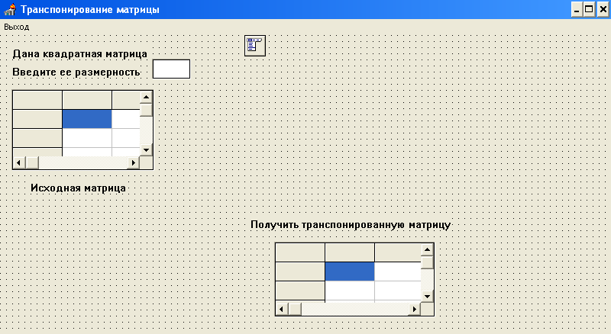
Главное окно программы – Form1

Ниже приведены описание компонентов, некоторые похожие компоненты не описаны.
Компонент Form1
Свойства:
Сaption – Транспонирование матрицы;
Border – bsDialog;
BiSystemMenu – false;
BiMinimaze – false;
События: нет.
1 – компонент TМainMenu
Свойства:
object MainMenu1: TMainMenu
Items
Выход (N1)
События:
N1Click – закончить работу с приложением.
2- компонент label1
Свойства:
Сaption- “Дана квадратная матрица”
События- нет
3- компонент label2
Свойства:
Сaption- “Введите ее размерность”
События- нет
4 – компонент Edit1:
Свойства:
Left = 200
Top = 32
Width = 49
Height = 25
5 – компонент StringGrid1
Свойства:
Left = 16
Top = 42
Width = 185
Height = 105
DefaultColWidth = 64
DefaultRowHeight = 24
FixedCols = 0
FixedRows = 0
События- StringGrid1Сlick
6 – компонент Label3:
Свойства:
Left = 40
Top = 192
Width = 125
Height = 16
Caption = «Исходная матрица»
OnClick = Label3Click
7 – компонент StringGrid2
Свойства:
Left = 336
Top = 312
Width = 209
Height = 97
DefaultColWidth = 64
DefaultRowHeight = 24
FixedCols = 0
FixedRows = 0
События- StringGrid1Сlick
6 – компонент Label4:
Свойства:
Left = 328
Top = 288
Width = 262
Height = 16
Caption = «Транспонированная матрица»
OnClick = Label4Click

2.2 Спецификация программы

Исполняемый файл программы выполнения операции над матрицами имеет название PROECT1.exe и расположен на компакт-диске в каталоге ПРОЕКТ. Состав проекта.

Наименование | Обозначение | Примечания
PROJECT1.res | Файл ресурсов | Содержит пиктограммы, графические изображения
PROJECT1.dpr | Файл проекта | Связывает все файлы из которых состоит приложение
PROJECT1.dof | Файл параметров проекта | Содержит текущие установки проекта: настройки компилятора и компоновщика, имена служебных каталогов, условные директивы
PROJECT1.cfg | Файл, содержащий конфигурационную информацию о проекте | Содержит информацию о том какие окна открыты и в каких позициях они расположены
Unit1.pas | Файл программного модуля для формы №1 | Определяет функциональность формы №1
Unit1.dfm | Файл формы №1 | Содержит список свойств всех компонентов, включенных в форму №1
Unit1.dcu | Объектный файл для Unit1.pas | Откомпилированная версия Unit1.pas

Для решения поставленной задачи в программе был объявлен двумерный массив(матрица)
a:array [0.. 10,0..10] of integer;
Доступ к элементам массива осуществляется с помощью индексов, поэтому были объявлены целочисленные простые переменные.
b, I, j, n: integer;
В программе используются циклические конструкции. Кроме вложенных циклов с параметром программа содержит сложную конструкцию Условие [Цикл[Условие]].
// процедура формирования матрицы a
procedure TForm1. Label2Click (Sender: TObject);
begin
if edit1. Text='' then showmessage ('Введите размер матрицы') else
n:=strtoint (edit1. Text);
stringgrid1. Visible:=true;
n:=n-1;
StringGrid1. Height:=StringGrid1. DefaultRowHeight* (strtoint (edit1.text)+1);
StringGrid1. Width:=StringGrid1. DefaultColWidth* (strtoint (edit1.text)+1);
StringGrid1. ColCount:=strtoint (edit1.text);
StringGrid1. RowCount:=strtoint (edit1.text);
for i:=0 to n do
for j:=0 to n do
begin
a [i, j]:=i+2*j;
end;
for i:=0 to n do
for j:=0 to n do
begin
stringgrid1. Cells [j, i]:=inttostr (a[i, j]);
end;
end;
// Показ матрицы
procedure TForm1. Label3Click (Sender: TObject);
begin
n:=strtoint (edit1. Text);
stringgrid1. Visible:=true;
n:=n-1;
StringGrid1. Height:=StringGrid1. DefaultRowHeight* (strtoint (edit1.text)+1);
StringGrid1. Width:=StringGrid1. DefaultColWidth* (strtoint (edit1.text)+1);
StringGrid1. ColCount:=strtoint (edit1.text);
StringGrid1. RowCount:=strtoint (edit1.text);
for i:=0 to n do
for j:=0 to n do
begin
a [i, j]:=i+2*j;
end;
for i:=0 to n do
for j:=0 to n do
begin
stringgrid1. Cells [i, j]:=inttostr (a[i, j]);
end;
end;

// Показ транспонированной матрицы
procedure TForm1. Label4Click (Sender: TObject);
begin
n:=strtoint (edit1. Text);
stringgrid2. Visible:=true;
n:=n-1;
{настройка размеров StringGrid2}
StringGrid1. Height:=StringGrid1. DefaultRowHeight* (strtoint (edit1.text)+1);
StringGrid1. Width:=StringGrid1. DefaultColWidth* (strtoint (edit1.text)+1);
StringGrid1. ColCount:=strtoint (edit1.text);
StringGrid1. RowCount:=strtoint (edit1.text);
for i:=0 to n do
for j:=0 to n do
begin
Stringgrid2.Cells[j,i]=inttostr(a[j,i]);
end;
end;
Для решения поставленной задачи в программе был объявлен двумерный массив (матрица)
a: array [0..10,0..10] of integer;
Доступ к элементам массива осуществляется с помощью индексов, поэтому были объявлены целочисленные простые переменные типа integer.
i, j, b, n : integer;
Диапазон значений целочисленного типа integer- числа от -32768 до 32767.
В программе используются вложенные циклические конструкции с параметром.
// формированиe матрицы A
for i:=1 to n do
begin
for j:=1 to n do
begin
a[i,j]:=i+2*j;
end;
writeln;
end;
// транспонирование матрицы (двумерного массива)
for i:=1 to n do
for j:=i to n do
begin
b:=a[i,j];
a[i,j]:=a[j,i];
a[j,i]:=b;
end;

2.3 Текст программы

Листинг программы.
unit Unit1;
interface
uses
SysUtils, WinTypes, WinProcs, Messages, Classes, Graphics, Controls,
Forms, Dialogs, Grids, Menus, StdCtrls;
type
TForm1 = class(TForm)
Label1: TLabel;
Label2: TLabel;
Edit1: TEdit;
MainMenu1: TMainMenu;
N1: TMenuItem;
StringGrid1: TStringGrid;
Label3: TLabel;
Label4: TLabel;
StringGrid2: TStringGrid;
procedure N1Click(Sender: TObject);
procedure Label2Click(Sender: TObject);
procedure Label3Click(Sender: TObject);
procedure Label4Click(Sender: TObject);
private
{ Private declarations }
public
{ Public declarations }
end;
var
Form1: TForm1;
n, i, j, b: integer;
a:array[1..10,1..10] of integer;
implementation
{$R *.DFM}
{формирование матрицы}
procedure TForm1.Label2Click(Sender: TObject);
begin
if edit1.Text='' then showmessage ('Введите размер матрицы')else
n:=strtoint(edit1.Text);
stringgrid1.Visible:=true;
n:=n-1;
Stringgrid1. Height:=StringGrid1. DefaultRowHeight* (strtoint(edit1.text)+1);
Stringgrid1.Width:=stringGrid1.DefaultColWidth* (strtoint(edit1.text)+1);
StringGrid1.ColCount:=strtoint(edit1.text);
StringGrid1.RowCount:=strtoint(edit1.text);
for i:=0 to n do
for j:=0 to n do
begin
a[i,j]:=i+2*j;
end;
for i:=0 to n do
for j:=0 to n do
begin
stringGrid1.Cells[j,i]:=inttostr(a[i,j]);
end;
end;

{Показ матрицы}
procedure TForm1.Label3Click(Sender: TObject);
begin
n:=strtoint(edit1.Text);
stringGrid1.Visible:=true;
n:=n-1;
StringGrid1.Height:=StringGrid1.DefaultRowHeight* (strtoint(edit1.text)+1);
StringGrid1.Width:=StringGrid1.DefaultColWidth* (strtoint(edit1.text)+1);
stringGrid1.Visible:=true;
StringGrid1.Height:=StringGrid1.DefaultRowHeight* (strtoint(edit1.text)+1);
StringGrid1.Width:=StringGrid1.DefaultColWidth* (strtoint(edit1.text)+1);
StringGrid1.ColCount:=strtoint(edit1.text);
StringGrid1.RowCount:=strtoint(edit1.text);
for i:=0 to n do
for j:=0 to n do
begin
a[i,j]:=i+2*j;
end;
for i:=0 to n do
for j:=0 to n do
begin
stringgrid1.Cells[i,j]:=inttostr(a[i,j]);
end;
end;

{Показ транспонированной матрицы}
procedure TForm1.Label4Click(Sender: TObject);
begin
n:=strtoint(edit1.Text);
stringGrid2.Visible:=true;
n:=n-1;
{настройка размера StringGrid2}
StringGrid2. Height:=StringGrid2.DefaultRowHeight* (strtoint (edit1.text)+1);
StringGrid2.Width:=StringGrid2.DefaultColWidth* (strtoint(edit1.text)+1);
StringGrid2.ColCount:=strtoint(edit1.text);
StringGrid2. RowCount:=strtoint(edit1.text);
for i:=0 to n do
for j:=0 to n do
begin
stringGrid2.Cells[j,i]:=inttostr(a[i,j]);
end;
end;
procedure TForm1.N1Click(Sender: TObject);
begin
close;
end;
end.

2.4 Описание программы

Программа предназначена для выполнения операции над матрицей. Программа написана на языке Object Pascal.
Программа запускается нажатием на файл PROJECT1.exe. На открывшемся программы выбрать пункт MainMenu. Через которого можно закрыть программу. Нажатие на метку Исходная матрица вызывает процедуру формирования матрицы. Элементы матриц загружаются для отображения на форме в компонент StringGrid1.
Выходная информация (транспонированная матрица) отображается на форме в компонент StringGrid2.
Программа загружается нажатием на файл PROJECT1.exe из папки ПРОЕКТ.
Исходная матрица описана как квадратная целочисленная, размерностью 10 х 10. Такое ограничение обусловливается предотвращением перегруза памяти компьютера и ошибок связанные размерностью матриц.
Значения для StringGrid1.ColCount, StringGrid1.RowCount, StringGrid2.ColCount, StringGrid2.RowCount задаются в окне ObjectInspektor.
2.5 Тестирование программы
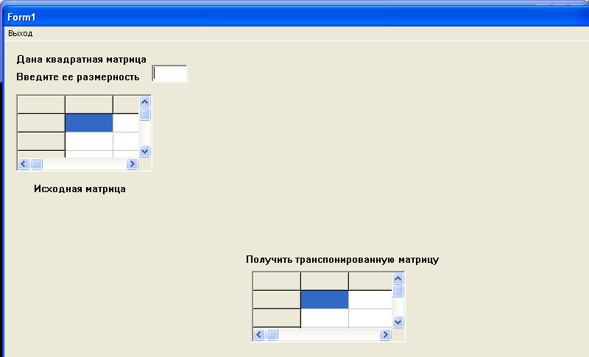
Программа правильно работает для целочисленной квадратной матрицы размерностью не более 10х10.

Вывод результатов проекта
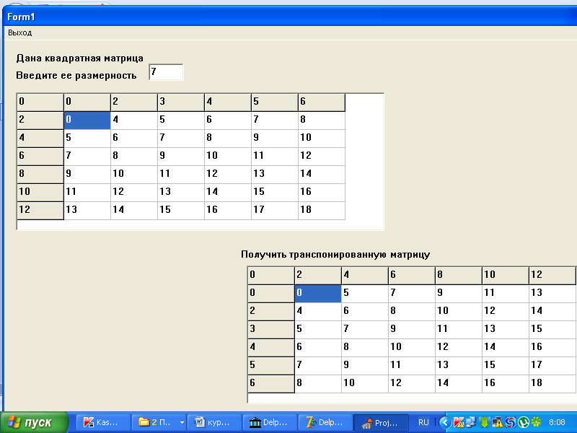

Заключение.
Программа работает в среде операционных систем Widows 2000/XP. Для полноценной работы данной программы необходимы следующие ресурсы компьютера: процессор Pentium IV или Celeron 2.0Ghz.
Оперативная память не менее 512 Мбайт, достаточное количество свободного места на диске – порядка 1 Гбайт.
Для реализации проекта, в целях получения транспонированной матрицы, необходимо на диске открыть папку ПРОЕКТ и открыть файл PROJECT1.exe. Откроется форма, где необходимо ввести размерность матрицы. Для просмотра исходной матрицы необходимо нажать на метку «Исходная матрица». А для получения транспонированной матрицы нажать на метку «Транспонированная матрица». Для того чтобы завершить работу с программой необходимо нажать на метку Выход.

Список использованных источников

- Фаронов, В.В. Turbo Pascal [Текст]: учеб. пособие / В.В. Фаронов. – СПб.: Питер, 2006. – 366 с.
- Немнюгин, С.А. Turbo Pascal. Программирование на языке высокого уровня [Текст]: учебник для вузов / С.А. Немнюгин. – 2-е изд., перераб. и доп. – СПб.: Питер, 2006.
- Немнюгин, С.А. Turbo Pascal: Практикум [Текст] / С.А. Немнюгин. – 2-е изд. Перераб. и доп. – СПб.: Питер, 2006.
- Павловская, Т.А. Паскаль. Программирование на языке высокого уровня [Текст]: учебник для вузов / Т.А. Павловская. – СПб.: Питер, 2004. (допущен Министерством образования).
- Фаронов, В.В. Турбо Паскаль 7.0. Практика программирования [Текст]: учебное пособие / В.В. Фаронов. – М.: ОМД Групп, 2003.
- Чернов А.А. Информатика. Конспекты уроков информатики в 9-11 классах. Практикум по программированию [Текст]: учебное пособие/ А.А. Чернов.-Волгоград: Учитель, 2006.
- С. А. Абрамов, Г.Г Гнездилов. Задачи по программированию. М.: Наука, 1998.
- Фаронов, В.В. Delphi 2005. Язык, среда, разработка приложений [Текст] / В.В. Фаронов. – СПб.: Питер, 2005.
- Культин, Н.Б. Основы программирования в Delphi 7 [Текст] / Н.Б. Культин. – СПб.: БХВ-Петербург, 2003.
- Культин, Н.Б. Delphi в задачах и примерах [Текст] / Н.Б. Культин. – СПб.: БХВ-Петербург, 2004.
11.Бобровский, С.И. Технологии Delphi 2006. Новые возможности [Текст] / С.И. Бобровский. – СПб.: Питер, 2006.

